Задания для 11 класса на 24.04
Технология (проф.ориентация).

Понятие профессиональной деятельности (2 часа)
Процесс целенаправленного преобразования, совершенствования действительности и самого человека называют деятельностью. Обобщив виды деятельности, свойственные всем людям, назовем основные: общение, игра, учение и труд. Труд человека может быть профессиональным и непрофессиональным (хобби, увлечения).
Профессиональная деятельность — это деятельность человека по своей профессии и специальности в определенной сфере и отрасли производства. Оттого, как человек готов к своей профессиональной деятельности, зависит его успех в работе. Профессиональную деятельность можно рассматривать как составляющую часть трудовой — основной деятельности человека.
Профессиональная деятельность выполняет определенные функции (см. схему).
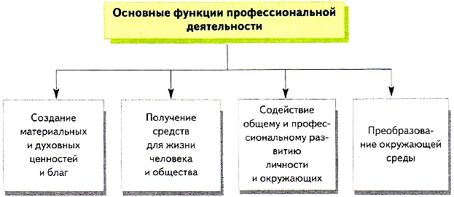
Профессиональная деятельность всегда преследует определенную цель и предусматривает решение конкретных задач.
Например, целью педагогической деятельности является обеспечение определенного уровня образования молодежи (общего, начального профессионального, среднеспециального, высшего). Задачами педагогической деятельности являются обучение, воспитание и разностороннее развитие личности.
Профессиональная деятельность характеризуется присущими ей особенностями: специфической обстановкой, условиями труда и отдыха, объектом и предметом труда.
Успешное овладение профессиональной деятельностью прежде всего зависит от наличия необходимых знаний по данной профессии и практического опыта. Ошибочно считать профессиональной деятельностью временное занятие без предварительной теоретической и практической подготовки. Например, разве можем мы сказать, что человек, ремонтирующий свой автомобиль или электропроводку, занимается профессиональной деятельностью? Конечно же нет. Не владея рациональными приемами, навыками, умениями и знаниями, он не сможет устранить неисправность в кратчайший срок, качественно и надежно, не подвергая риску себя и окружающих. Любой из нас согласится, что работа будет выполнена лучше по всем критериям, если за нее возьмется человек, знающий дело и профессионально работающий в этой сфере (электрик, автомеханик и т. п.).
Профессиональная деятельность появилась с возникновением товарно-денежных отношений в результате обмена товарами и услугами. До этого (при господстве натурального хозяйства) производимый продукт шел только на удовлетворение потребностей производителя. Это происходило из-за того, что не было разделения труда. Каждый умел делать всё «понемногу». Это противоречие и привело к постепенному разделению труда, развитию профессиональной деятельности.
В профессиональной сфере человеческой деятельности идет постоянное совершенствование, но при этом разные люди по-разному достигают профессиональных целей. Одни стремятся достичь идеала в своей работе, другие действуют в режиме исполнения определенных профессиональных норм и предписаний.
Успешность овладения профессиональной деятельностью зависит от мотива выбора данной профессии, профессиональной направленности и соответствия качеств личности работника выбранному’ им поприщу. Кроме того, в любой профессиональной деятельности существуют ограничения по здоровью.
Профессиональная деятельность тесно связана с технологической культурой, так как преобразовательная активность составляет основу любого вида труда. Поэтому чем выше уровень технологической культуры, тем более успешной будет профессиональная деятельность.
Выучить материал ответить на вопросы:
- В чем сущность профессиональной деятельности, ее отличия от непрофессиональной?
- Основные функции профессиональной деятельности?
Астрономия
Тема: Земля и Луна — двойная планета. Земля.

- Прочитать §17 в учебнике «Астрономия 11 класс» и (или) на сайте https://videouroki.net/et/pupil/ посмотреть видео-урок «Система Земля—Луна».
- На этом же сайте выполнить:
- тест «Система Земля — Луна»;
- задания в электронной тетради в разделе «Природа тел Солнечной системы». Урок 21.
Вход по индивидуальному логину и паролю. Выслан каждому.
Русская стилистика
Работа над ошибками, допущенными в сочинении.
МХК
Тема "Золотой век возрождения ", Рафаэль-" первый среди равных ".
Подготовить сообщения:
Судьба художника, основные этапы его творчества. Рафаэль-певец женской красоты. Портретное творчество художника, написать о живописных шедеврах Рафаэля.
Почему его называют певцом женской красоты? Что из его произведений особенно понравилось? Объяснить свой выбор (срок выполнения – 2 недели)
Физкультура (плавание)
1.Выполнить комплекс ОРУ на 21 счет (ранее изученный на уроке в III четверти) – Мамин Кирилл. ( повторить комплекс 3 раза)
2. Перемещения различными способами (вперед, назад, в право, влево не менее 3 метров, 3 раза) -Трофимов Илья
3.Упр для рук (кол-во повторений 3-5 раз) -Бердюгин Никита
Рекомендуем выполнять упражнения между письменными д/з.
2-3 фото или видео, до 24.04.2020
Для всех:
Перечислить стили плавания.
Какие стили вами освоены исходя из ваших индивидуальных двигательных возможностей. (письменно)
Английский язык
Учебник стр. 208, № 1,2
Физика.факул.
Задания нет

